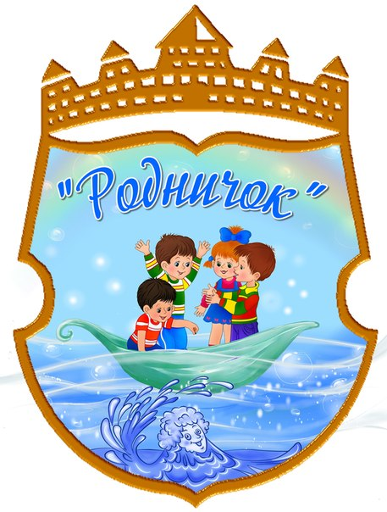

**ГАЗЕТА ДЛЯ ЛЮБОЗНАТЕЛЬНЫХ РОДИТЕЛЕЙ**

***Ноябрь, 2019г.***

д. Подгорная

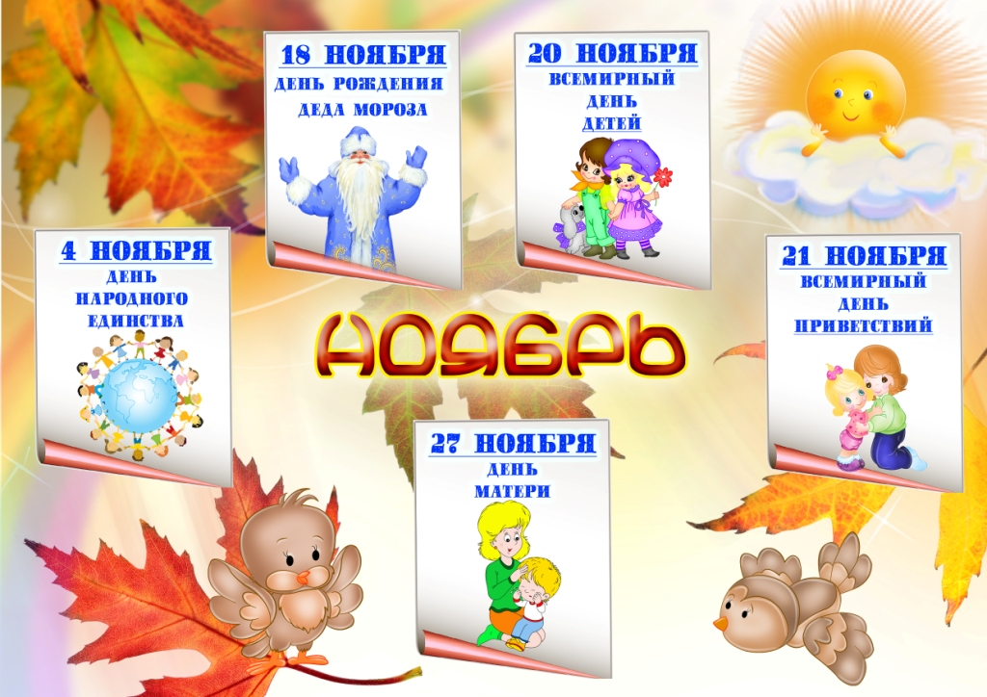

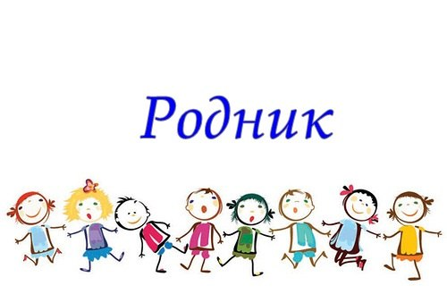



***Сегодня в номере:***

* **Праздник осени**
* **Снежная крепость**

* **Праздник ЗОЖ**
* **День народного единства**
* **Слова. Движение. Музыка**
* **Страничка по воспитанию**

**нравственности**

* **Поздравления именинников ноября**

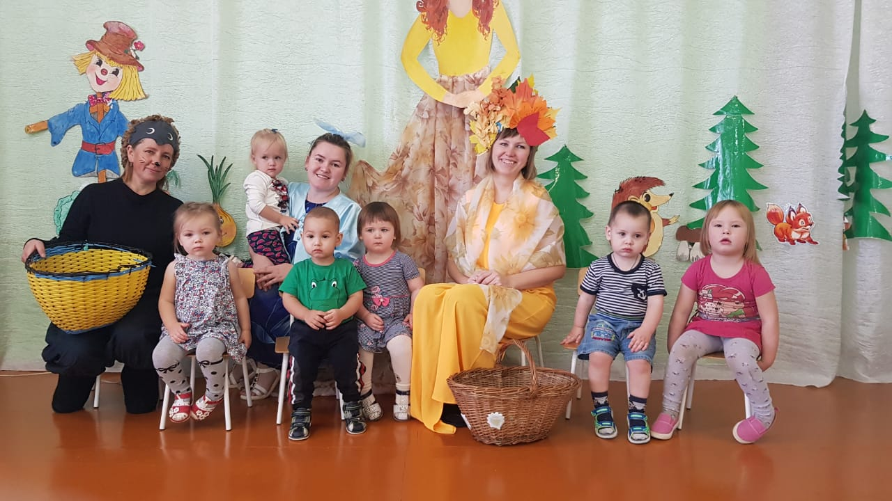Каждое время года имеет свои особенности, но не для всех Осень прекрасное время года. Кто – то её считает дождливой, грязной, но для наших маленьких ребят это время года, с которым они начинают знакомство в нашей 1-й младшей группе. Это время, когда они могут побегать по шуршащим осенним листьям, время, когда они могут прогуляться с их любимыми зонтами, которые им купили родители. Это время сбора грибов и урожая, который они впервые помогали собирать.

Осень разная и теплая, и дождливая, но такая разноцветная, что многим она запоминается именно этой особенностью. Наши ребята на прогулках наблюдали разные состояния Осень. И даже видели белое покрывало, которым его укрыла Зима.

Для закрепления полученных знаний о времени года, прошло мероприятие, посвященное празднику Осени. Каждый воспитанник показал себя с разной стороны. Мы пели, танцевали и участвовали в играх. Кто от осмысления происходящего, выражал эмоцию удивления, а некоторые проявил себя в полной мере приняв участие, не стесняясь никого, радуясь происходящему.

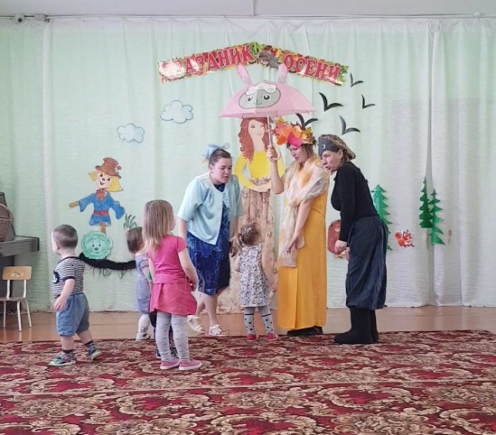Гостями праздника был Ёжик, роль которого исполнила Богомолова Лариса Геннадьевна, и Осень – Чащина Наталья Юрьевна. Ёжик попросил о помощи по сбору грибов и осенних листочков. Поучаствовал в танце с осенними листьями, потанцевали под вальс «Осенний ветерок» (муз. А. Гречанинова). Воспитанники прослушали песню Осени (сл. И. Плакиды, муз. И. Кишко), встретив главную героиню праздника, дети проявили интерес к наряду гостьи, к её красивому необычному головному убору. Осень провела игру «Прячься от дождика», чередуя весёлую песню «Погуляем» (сл. и муз. Е. Макшанцевой) со звуками дождя («Звуки природы. Дождь»). В заключительной части Осень и Ёжик предложила исполнить танец песню «Прятки» (сл. И. Плакиды). Для гостей наши дети исполнили музыкальную композицию с колокольчиками. Осень поблагодарила каждого вкусным угощением не забыла и про Ёжика.

Дорогие родители, используйте данные композиции дома вместе с детьми танцуя и развлекаясь. Гуляя по улицам нашей прекрасной малой Родины, деревни, наблюдайте за изменениями в природе, уделяйте внимание солнцу, небу, ветру, всему, что вы можете видеть, но не обращать внимание в быстром потоке наших дней.

*Воспитатель 1 младшей группы Бухарова Оксана Николаевна*

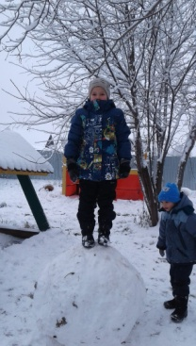

На календаре ноябрь. Вся природа одевается в белый,  пушистый наряд и у детей появляется прекрасная возможность кататься на горках, сооружать разнообразные постройки из снега.

Как мы знаем, снег - замечательный природный материал для детворы, с которым можно играть, а также экспериментировать.

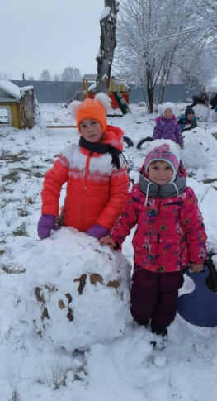Чтобы прогулка была для детей не только полезной, но и интересной, для детей старшей разновозрастной группы был организован конкурс на самый большой снежный шар. После того, как мы выявили победителя, дети предложили построить из этих шаров снежную крепость.

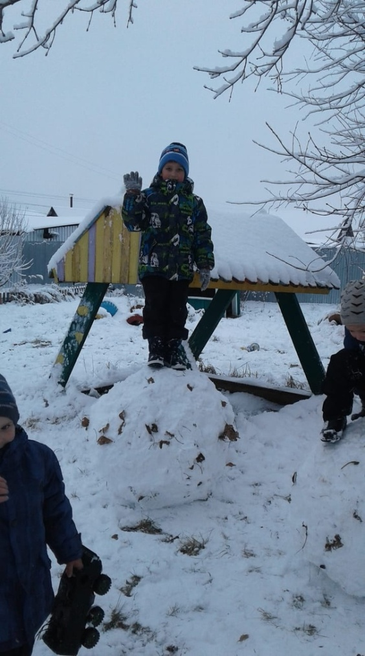Мальчишки и девчонки с удовольствием катали шары, скрепляли их между собой. Ребята помогали друг другу. Совместный труд по созданию снежной крепости приносит детям радость, массу положительных впечатлений, объединяет и сближает их, воспитывает доброжелательность и дружелюбие.

Когда наша крепость была построена, дети веселились, играли и защищали свою крепость от врагов.

Снег искрится, снег кружится,

Вдруг мне это только снится.

Что же стало вдруг со мной?

Я, как будто бы герой,

Крепость снежную свою

Защищаю в злом бою!

Все удары отражаю.

Всех снежками закидаю!

Никто не в обиде – ребята довольны! Пусть у них будут только «снежные войны»!

*Воспитатель Власова А.А.*

***Праздник ЗОЖ***

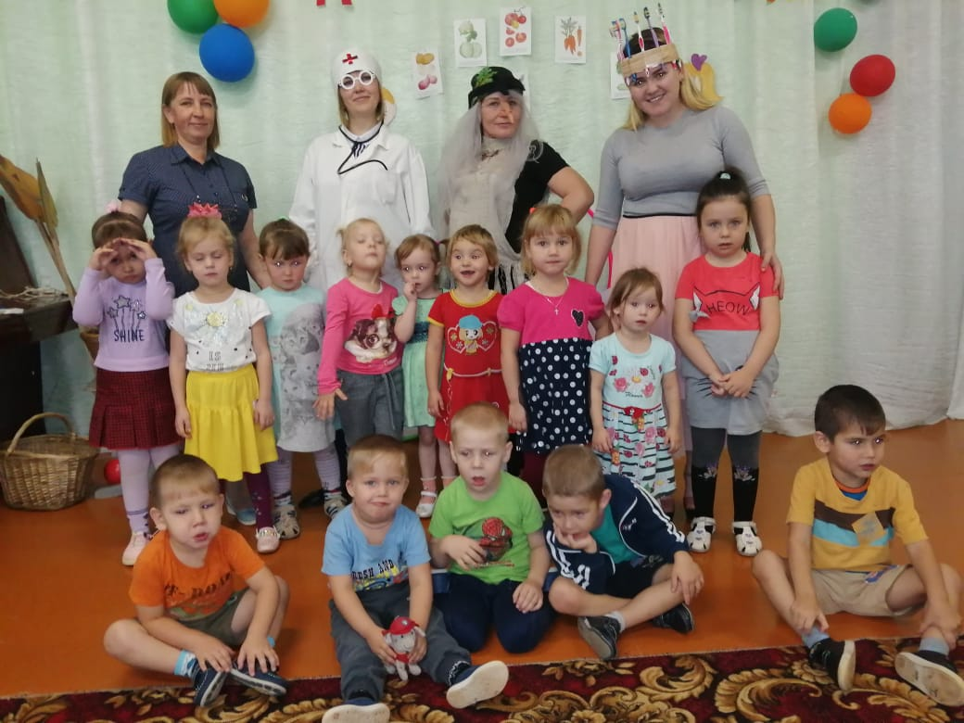Тот, кто с солнышком встаёт,

Делает зарядку,

Чистит зубы по утрам

И играет в прятки, —

Тот спортивный человек,

И вполне весёлый.

Постарайся быть таким

В садике и дома.

*Болюбаш Анастасия.*

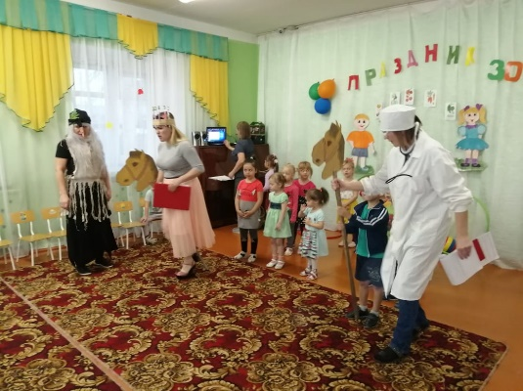1 Ноября в младшей разновозрастной группе детского сада «Родничок» состоялся праздник посвященный здоровому образу жизни, он стал итогом тематической недели «Я вырасту здоровым». В течении недели детивстречались с Петрушкой – физкультурником, который загадывал загадки и рассказывал что нужно делать , чтобы быть сильным, смелым и здоровым. К детям приходил доктор Пилюлькин с которым они собирали овощи, рассуждали о их пользе , учились определять сколько овощей, называя словами «один», «много», «ни одного», учились считать в пределах «3» и определять пространственное направление - вверху, внизу, спереди, сзади, справа, слева.

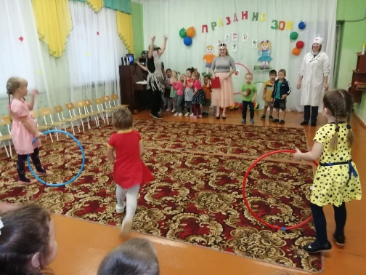С королевой Зубных щеток, дети выполняли аппликацию «Полотенце пушистое», а с Мойдодыром рисовали полезные и аппетитные яблочки. На праздник к ребятам пришла уже знакомая им Королева Зубных щеток, загадала загадки о здоровье и пригласила еще одного гостя - Доктора Пилюлькина, который думал, что дети заболели и очень за них испугался, но ребята его успокоили, а Олег Шерстобитов, Нина Романенко и Ярослава Мочалкина рассказали стихотворения о спорте и здоровье. Охая и тяжело вздыхая, держась за сердце в зал зашла Баба Яга. Выяснилось, что Баба Яга ведет не правильный образ жизни: по утрам не делает зарядку, не занимается спортом, ест вредную пищу. Дети вместе с Доктором Пилюлькиным Объяснили Бабе Яге, что нужно делать, и какие продукты употреблять в пищу, чтобы быть здоровыми, сильными, бодрыми и веселыми. Затем Королева Зубных щеток устроила веселые спортивные конкурсы для всех участников праздника. Дети вместе с героями собирали на быстроту кубики в корзины, скакали на «лошадках», пролезали в обручи, передавали мячи вверху и внизу. Праздник закончился веселой зарядкой и полезными призами – витаминками. От праздника дети и взрослые – герои получили много положительных эмоций и надеюсь усвоили нехитрые правила Здорового Образа Жизни.

*Воспитатель младшей разновозрастной группы Богомолова Л.Г.*

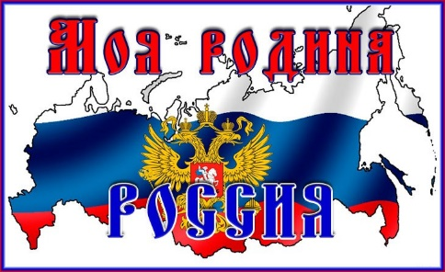 **«День народного единства»**

«Не зная прошлого

нельзя любить настоящее,

думать о будущем»

С.Михалков

Сегодня для России нет более важной идеи, чем патриотизм. Старинная мудрость напоминает нам: «Человек, не знающий своего прошлого, не знает ничего», а у современного подрастающего поколения наблюдается падение интереса и уважения к прошлому России, к её истории. Поэтому патриотическое воспитание детей является одной из основных задач дошкольного учреждения.

Чувство патриотизма многогранно по содержанию. Это и любовь к родному дому, семье, детскому саду, к родной природе, культурному достоянию своего народа, своей нации, и воспитание уважительного отношения к труженику и результату его труда, родной земле, защитникам Отечества, государственной символике, традициям государства и общественным праздникам.

Проведение мероприятий патриотического направления очень важно в воспитании подрастающего поколения, ведь формирование отношения к своей стране начинается с детства.

## В нашей стране есть такой важный праздник – День народного единства. Мы не должны забывать уроков истории: сильна Россия только тогда, когда она едина! Именно Единение спасло Россию в трудный час.

## В преддверии праздника «Дня народного единства»в старшей разновозрастной группе с детьми проводилась непосредственно-образовательная деятельность. Мы рассматривали репродукции и картины о родной природе, читали стихотворения о Родине (Матусовский М.Л.«С чего начинается Родина?», З. Александрова «Родина», В.Степанов «Что мы Родиной зовем»). Закрепляли знание русских пословиц и поговорок о Родине.

Мы беседовали о государстве Российская Федерация, о столице нашей Родины – Москва, о Свердловской области, о нашей малой Родине – деревне Подгорная, об истории праздника «День народного единства», «Что означает – народное единство?», слушали Гимн России, играли в «Волшебный куб», в котором собраны дидактические игры «Собери флаг», «Собери герб», «Найди флаг России», «Народы России».Вниманию детей была предложена фото-презентация, составленная из иллюстраций «Детской энциклопедии» и отрывок из рассказа О. Тихомирова для дошкольников «Слово о защите Москвы и подвиге Минина и Пожарского».   Играли в русские народные подвижные игры «Гуси – лебеди», «Салки», «Горелки», в сюжетно – ролевую игру «Семья».

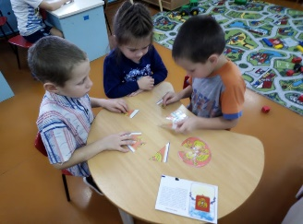 С историей не спорят, с историей живут,

Она объединяет на подвиг и на труд.

Едино государство, когда един народ,

Когда великой силой он движется вперёд…

*«День народного единства» Н. Майданик.*

*Воспитатель старшей разновозрастной группы Чащина Н.Ю.*

**Слова**

**Движение**

**Музыка**

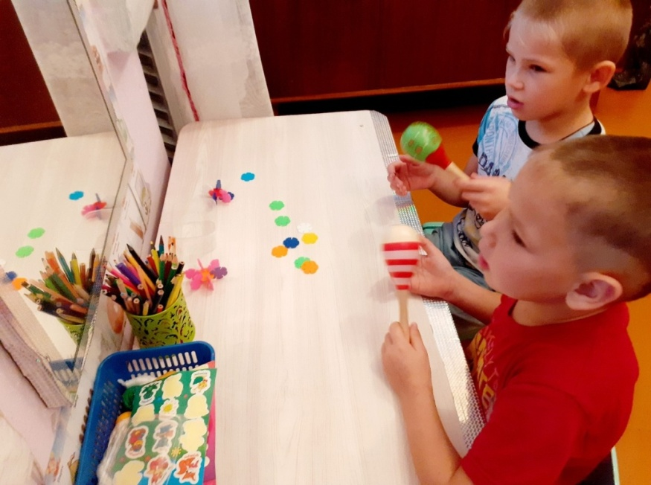В ноябрьском номере, хотелось бы уделить внимание логоритмике. Как известно, речь-это сложный процесс, в котором задействованы сразу несколько элементов: дыхание, работа артикуляционного аппарата, взаимодействия нервной системы и органов восприятия. Большая часть детей на нашем логопункте с дизартрией, они нуждаются в всесторонней коррекционной помощи, я часто применяю логопедическую ритмику, как метод коррекционного воздействия, ведь ритмичные движения с произношением слов помогают: преодолеть психологический барьер, легковозбудимых детей она успокаивает, а медлительных наоборот, активирует, развить внимание, память, слуховое восприятие, укрепить и сердечно-сосудистую систему, диафрагмальное дыхание, тренируют продолжительность вдоха и выдоха, развивает фонематические процессы, совершенствует общую и мелкую моторику. Благодаря синхронизации движений с текстом данная методика учит детей распознавать и показывать эмоциональные состояния. Так же она является методом профилактического воздействия.

В Александровском, Подгорновском и Чувашковском логопунктах мы продолжаем заниматься постановкой и автоматизацией звуков, развитием лексико-грамматического строя речи, развитием мелкой моторики.

*Учитель-логопед Николаева Е.В.*

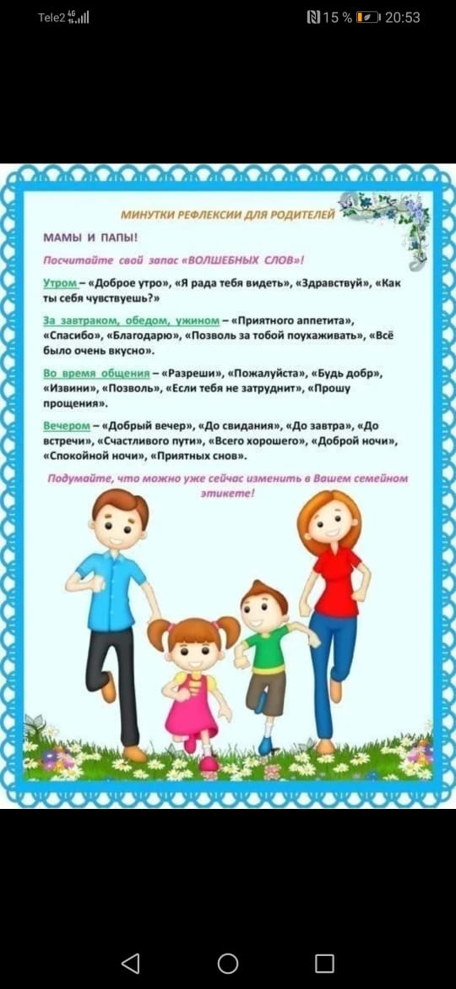



**ПОЗДРАВЛЯЕМ**

**С ДНЕМ РОЖДЕНИЯ!**

**Нашу воспитанницу и единственную**

**именинницу ноября – Бухарову Софию**

**а так же нашего сторожа:**

**Икрина Николая Борисовича**

**Желаем крепкого здоровья, счастья,**

**верных друзей и исполнения**

**всех заветных желаний!**

**Газета филиала МБДОУ «Приданниковский детский сад № 5» - «Подгорновский детский сад»**

**Редактор-оформитель:** Антропова Е.В. заведующий филиала

**Авторы текстов:**  Чащина Н.Ю. воспитатель ст. разновозрастной группы

Богомолова Л.Г. воспитатель мл. разновозрастной группы

Николаева Е.В. учитель-логопед

Бухарова О.Н. воспитатель 1 мл. группы

Власова А.А. подменный воспитатель